广东轻工职业技术学院
点滴之间安卓端
用户使用手册

团 队： 第三组
指导教师：罗佳、吴绍根

目录
1. 引言 1.1编写目的 3
1.2项目背景 3
2. 软件概述 3
2.1目标 3
2.2功能 3
2.3运行环境及硬件要求 3
3.操作过程说明 3
3.1注册 4
3.2登录 5
3.3忘记密码 6
3.4主页-群聊 8
3.5查看加群请求-消息 14
3.6个人资料-我 15

本文写给“点滴之间”的用户，帮助其了解及使用“点滴之间”。

项目来源：软件技术实训
委托方：实训指导老师
开发方：软件162第三组

软件概述
打开你的手机，你就能方便的看到你和你的朋友们所在的位置，并且如果需要的话，你可以方便的与他们联系。

2.1目标
本应用适合所有人，出外游玩之时，好友聚会之时，都可以找到其他人的位置，同时也可以进行群聊。

2.2功能
本应用主要有以下功能：登录、注册、群聊、查看群成员位置，还有其他次要功能：搜索群创建群等。
及硬件要求

- 网络状况良好
- 如若使用到位置功能，硬件上还需要有GPS定位
- 建议手机内存1Gb以上，存储空间有空余100Mb以上
操作

3.1注册
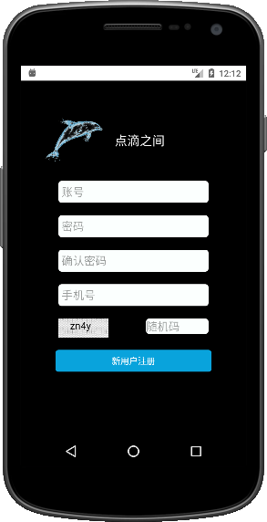
要使用我们的应用，新用户首先需要注册一个账号，如若已有账号则可跳过此步骤。如上图所示，我们需要完成有效的资料填写才能注册。
- 输入账号：点击并在第一栏输入账号，注意：账号不能用他人已注册过的账号，且一旦注册成功，不可修改，要牢记账号，用户登录时必填的，要是忘记了账号，就无法登录了
- 输入密码：须牢记密码，注册成功后，密码用于登录。
- 输入确认密码：重复输入一遍上面输入的密码，为了进一步确保用户没有输错自己想要的密码。如果两次输入的密码不一致，将无法成功注册。
- 输入手机号：请输入11位有效的手机号码，将来用于找回密码时必须用到，同时也方便好友联系，注意：一个手机号只能注册一个账号。
- 输入随机码：按照左边的图片线束的数字和字母输入，如若分辨不清，可点击随机码图片进行更换，直至看清为止，再进行输入。
- 新用户注册：正确完成以上资料填写后，点击【新用户注册】按钮即可成功注册，若有未填写或者无效的资料，则按照提示进行修改后重试。

3.2登录
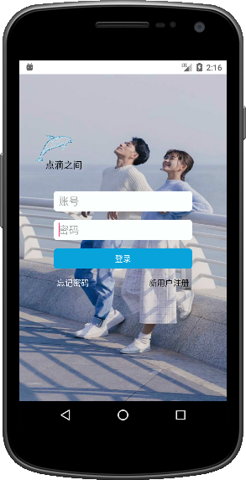
用户拥有账号后，就可以使用此应用的功能了。如上图所示，
- 在账号那一栏输入你账号
- 在密码一栏输入密码
- 点击登录按钮，如若没有错误即可登录成功；如若有错误，则会有提示，修改正确后再点击【登录】即可。

3.3忘记密码
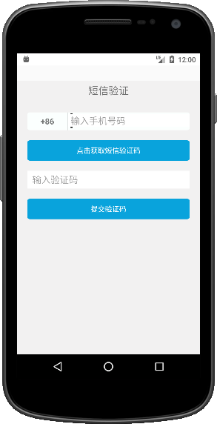
当用户忘记了密码无法登录时，就可以在登录界面点击【忘记密码】来到此界面。如上图。
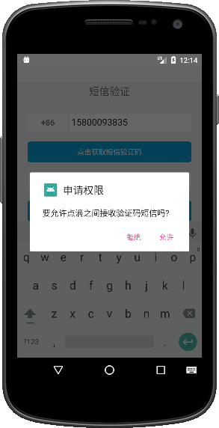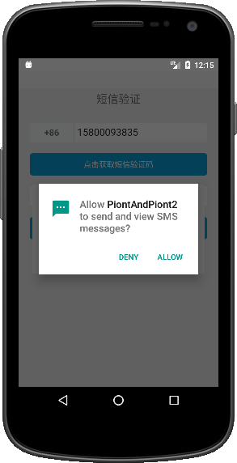
- 输入你注册时填写的手机号，点击【获取验证码】。如果是第一次使用，则会弹出授权提示，如上图所示，需要点击【右边按钮】，即允许或确认或授权等，不同的手机系统会有文字表述差别。完成授权后，点击【获取验证码】。

- 在获取验证码之后，等待一会，收到短信验证码后，再输入验证码，点击【提交验证码】。
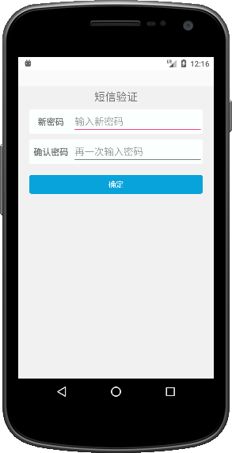
- 若验证码正确，则跳转到如上图所示界面，输入新密码和确认密码，两次密码须一致。
- 点击【确定】按钮，如若有错则按照提示进行修改；如若没有则成功修改并返回到登录界面。

3.4主页-群聊
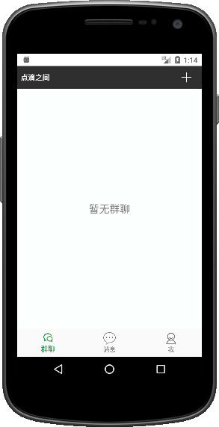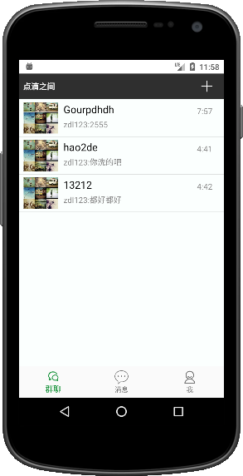
用户登录成功后，将显示群聊页。此页面显示已加入的的群聊。若没有加入的群聊，则显示“暂无群聊”，如上左图。反之则如上右图，显示已加入的群聊，点击【已有的群聊】，可进入群聊天。

3.4.1群聊天
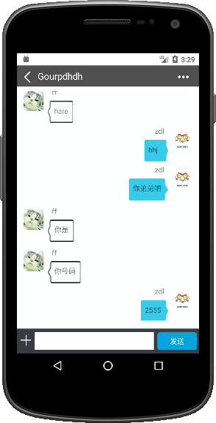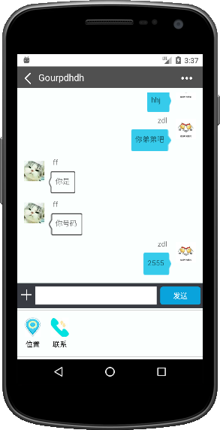
如上图，此界面显示群内的聊天记录。
- 聊天：可与群内成员进行聊天，在屏幕下方的【输入框】输入消息内容，点击【发送】即可发送聊天消息；
- 联系群成员：可以查看群成员的电话和联系群成员，点击屏幕左下方【加号】按钮，在弹出的界面下点击【联系】即可，见3.4.2；
- 查看位置：可以查看群成员的位置，点击屏幕左下方【加号】按钮，在弹出的界面下点击位置即可，3.4.3；
- 更多：还可以对群进行进一步的操作，点击右上角的【三点】按钮即可进入该功能界面，见3.4.4。

3.4.2联系群成员

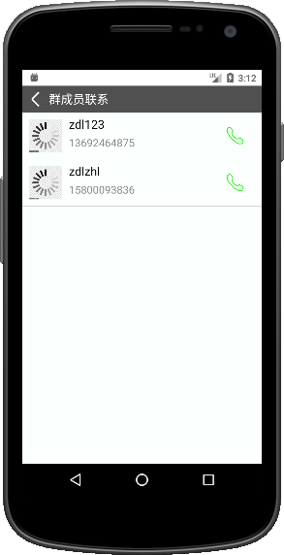
在群聊天界面点击【联系】可进入该界面，如上图，此界面显示群内成员的电话号码。
- 拨打电话：点击右边的【绿色】电话按钮，就可以跳转到电话拨打界面，并自动把相应的电话号码填上去，只需要确认拨打即可。

3.4.3查看群成员位置
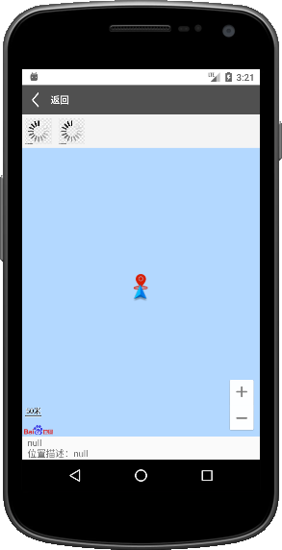
在聊天界面可进入此界面，如上图，显示群内成员的位置信息。
点击地图上方的【群成员头像】可显示该成员的位置。

3.4.4更多群资料

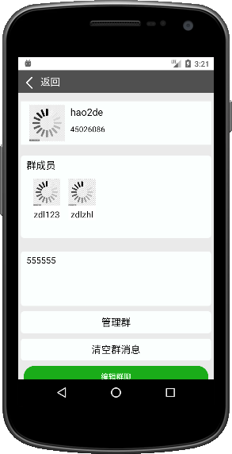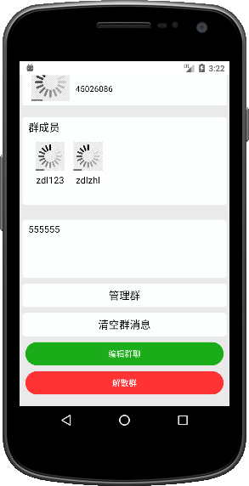
在聊天界面点击右上角【三点】的图标，可进入如上图的界面。此界面可查看到群的详细资料，
也可以进行修改群资料、群成员管理、解散群或者退出群这几个操作。
- 管理群：点击上图界面中的【管理群】可对群成员进行管理，见3.4.5。
- 清空群消息：点击上图界面中的【清空群消息】，即可清空本群的聊天记录。
- 编辑群聊：点击上图的【编辑群聊】按钮，即可进行群资料修改，见3.4.6.
- 解散群或退出群：点击上图界面中的【解散群】按钮或者【退出群】按钮，即可解散或者退出本群。

3.4.5管理群

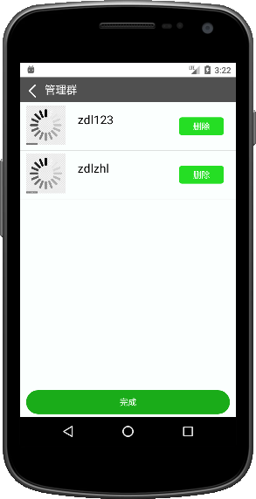
在【更多群资料】界面点击【群管理】按钮，如果你是该群的群主，可进入到上图所示界面。
- 点击【删除】按钮可以删除把该成员从群聊内移除。
- 点击【完成】按钮，完成群成员删除操作。

3.4.6编辑群聊
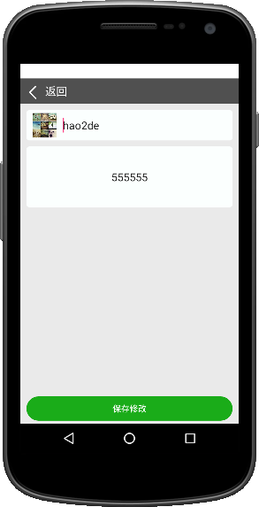
在更多群资料界面点击编辑群聊可进入到此界面，如上图，可修改群头像、群名称、群描述。
- 修改头像：点击【头像】后，会弹出如下图的界面，如果是第一次使用可能会要求授权使用相机和手机储存的权限，点击【确定】或【授权】或【ALLOW】，按钮的显示可能会因系统而异。
如果完成了授权，就会弹出一个窗口，选择头像来源来更换头像。
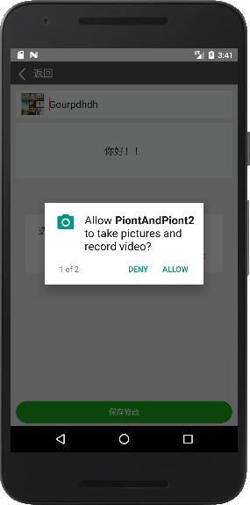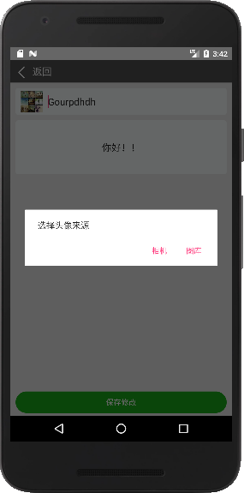
- 修改群名称：点击编辑群聊界面的头像旁边的【群名称】即可进行编辑修改。
- 修改群描述：点击编辑群聊界面的头像下方的【群描述】即可编辑修改。
- 保存修改：点击编辑群聊界面的屏幕下方的【保存修改】，才能对修改的内容进行保存修改；如果成功则提示“修改成功”并自动返回上一级界面；保存失败则根据提示进行修改，之后重新保存修改。

3.5查看加群请求-消息

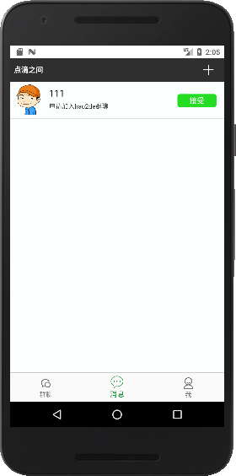
在首页点击下方的消息，可切换到消息页，如上图所示，该页显示作为自己管理的群的申请消息，如果有人申请加入某个群，而你的登录的账号是那个群的群主，你就会收到加群的请求消息。
- 接受：点击【接受】，即允许申请者加入群；或者点击该消息，就会显示如下界面，点击【接受】即同意申请者加入群。
- 拒绝：点击该消息，就会显示如下界面，点击【拒绝】即可。

3.6个人资料-我
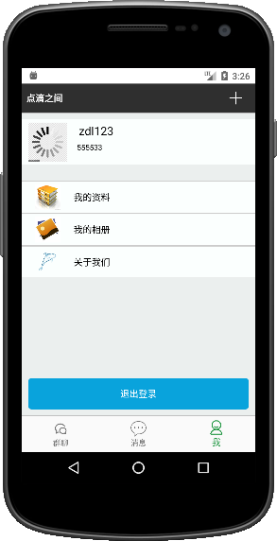
在首页点击屏幕下方的【我】，即可跳转到如上图所示页面。该界面简略显示个人资料，包括头像、名称、个性签名。
- 我的资料：点击上图的【我的资料】按钮即可进入到个人资料的界面。

3.6.1我的资料-修改个人资料
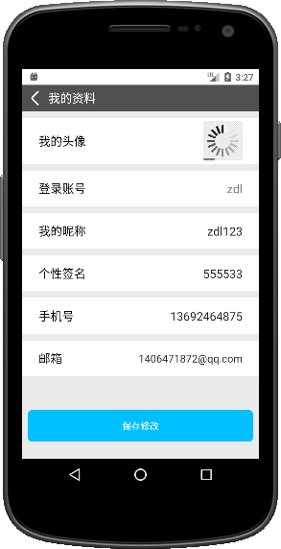
在【我】界面中的【我的资料】按钮即可进入到个人资料的界面，如上图所示。
（1）我的头像：点击【头像】，会弹出如下图的界面，如果是第一次使用可能会要求授权使用相机和手机储存的权限，如下左图，点击【确定】或【授权】或【ALLOW】，按钮的显示可能会因系统而异。
如果完成了授权，如下右图，就在弹出的窗口中，选择头像来源来更换头像。
。
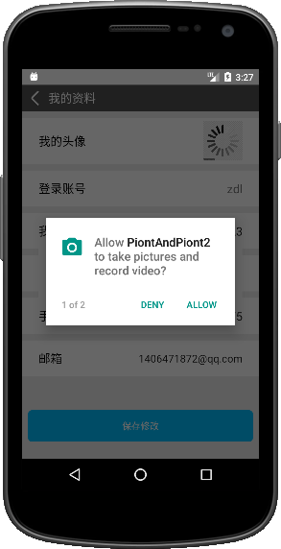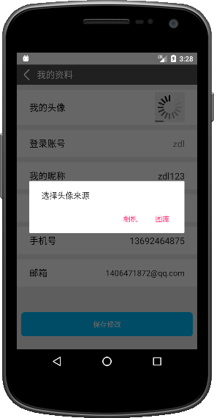
选择相机的如下图所示，拍摄你想要的照片，如下左图。确认后，会跳转到裁剪界面，如下右图，裁剪好了再【确定】就完成了，会跳回个人资料界面。
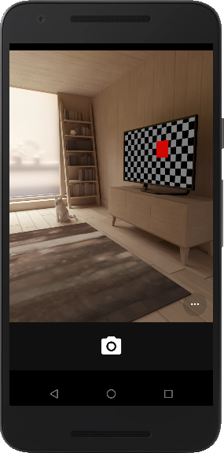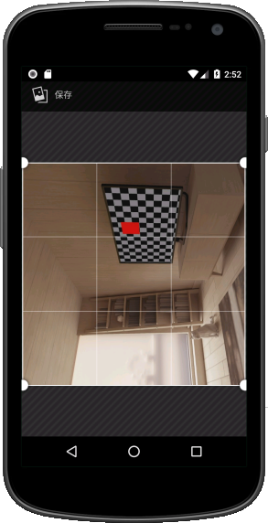

- 登录账号：个人资料界面显示账号，账号不可修改，登录用。
- 我的昵称：个人资料界面显示的我的昵称，点击可以修改；
- 个性签名：个人资料界面显示的个性签名，点击可以修改；
- 手机号：个人资料界面显示的我的手机号，用于找回密码还有群内联系功能，点击可以修改；
- 邮箱：个人资料界面显示的我的邮箱，点击可以修改；
- 保存修改，上面所有的修改完成后，要点击【保存修改】，才能完成修改；如果成功，则提示“保存成功”；若失败，则根据提示进行下一步操作，然后重试。

